Scorekaart : International Finance Corporation (IFC)

: Directie Multilaterale Instellingen en Mensenrechten

|  |  |
| --- | --- |
|  | Het ministerie van Financiën en de Nederlandse Wereldbankgroep kiesgroep |
|  |  |

Inhoudsopgave

1 Inleiding 3

2 Samenvatting 4

3 Algemene achtergrond 5

3.1 Samenvattende beschrijving van de organisatie 5

3.2 Nederlandse rol en invloed 5

4 MOPAN-beoordeling van de IFC 8

4.1 Kernpunten van de MOPAN-beoordeling naar het Nederlands vertaald 8

4.2 Appreciatie van de MOPAN-beoordeling 10

5 Relevantie van de organisatie 12

5.1 Relevantie voor Nederlandse BHO-prioriteiten 12

5.2 Overige relevantie 14

# 1 Inleiding

Het Koninkrijk der Nederlanden is voor zijn welvaart, gezondheid en veiligheid

afhankelijk van een stabiele wereld, waarin landen op basis van multilaterale afspraken met elkaar samenwerken. Het Koninkrijk heeft ontegenzeggelijk baat bij het multilaterale systeem, omdat belangen en waarden van het Koninkrijk hierbinnen in gemeenschappelijkheid kunnen worden bevorderd.

Binnen de multilaterale samenwerking concentreert Nederland zich op het werken met en het financieren van organisaties die relevant zijn voor het Nederlandse beleid en die effectief hun mandaat vervullen. Ontwikkelingsorganisaties van de Verenigde Naties (VN) en Internationale Financiële Instellingen (IFI’s) hebben, met bijdragen van het Koninkrijk, wereldwijd armoede teruggedrongen en humanitaire noden gelenigd.[1]

Deze samenwerking vraagt om regelmatige en zorgvuldige toetsing. Een voor Nederland belangrijk netwerk daarbij is het *Multilateral Organisations Performance Assessment Network* (MOPAN). MOPAN werkt ter verbetering van het multilaterale systeem middels het doorlichten van multilaterale organisaties op organisatorisch functioneren en ontwikkelingseffectiviteit. Dit onafhankelijke orgaan wordt bestuurd door een stuurgroep bestaande uit vertegenwoordigers van alle aangesloten landen, waaronder Nederland, en bijgestaan door een secretariaat. Een groep geselecteerde externe dienstverleners voert de beoordeling uit. MOPAN leden bepalen welke organisaties beoordeeld dienen te worden en volgens welke tweejarige planning dit gebeurt. Gemiddeld worden geselecteerde organisaties elke vier à vijf jaar beoordeeld.

De MOPAN beoordelingen vormen de basis van door het Ministerie van Buitenlandse Zaken opgestelde scorekaarten voor multilaterale organisatieswaaraan Nederland een substantiële ontwikkelingssamenwerking (ODA) bijdrage levert. Het gaat hierbij om VN-fondsen en -programma’s, IFI’s, gespecialiseerde VN-organisaties en grote mondiale fondsen.

De MOPAN beoordelingen worden uitgevoerd middels een op bewijs gebaseerde, onafhankelijke aanpak. Ze bieden een omvattend beeld van het functioneren van een organisatie, waarbij rekening wordt gehouden met de (historische) context, de missie en de koers van de organisatie. Daarbij worden prestatienormen opgesteld en aanbevelingen gedaan ter versterking van de leercapaciteit, ter verbetering van de resultaten en ter bevordering van de verantwoordingsplicht.

Eerst volgt een samenvatting van de scorekaart (hoofdstuk 2), waarna een achtergrond van de organisatie wordt geschetst op basis van de MOPAN beoordeling en de Nederlandse rol en invloed (hoofdstuk 3). Voorts bevatten de scorekaarten een samenvatting van de uitkomsten van de MOPAN beoordeling naar het Nederlands vertaald en een appreciatie van deze beoordeling op basis van kennis en ervaring vanuit het ministerie van Buitenlandse Zaken, en waar relevant vakdepartementen, Permanente Vertegenwoordigingen dan wel Kiesgroepkantoren (hoofdstuk 4). Ten slotte wordt in hoofdstuk 5 de relevantie van de organisatie voor Nederlands beleid toegelicht.

# 2 Samenvatting

Nederland is een belangrijke aandeelhouder van de International Finance Corporation (IFC), de private sectorarm van de Wereldbankgroep. Met een stemgewicht van circa 2,19% en als bewindvoerder van een invloedrijke kiesgroep (EDS19, totaal stemgewicht 3,89%) speelt Nederland een prominente bestuurlijke rol binnen IFC. Ook draagt Nederland bij aan verschillende trustfunds van de IFC waarmee het de strategische richting helpt bepalen: tussen 2019–2023 was deze bijdrage ruim USD 160 miljoen.

IFC combineert investeringen, beleidsadvies en mobilisatie van privaat kapitaal om duurzame economische groei, werkgelegenheid en armoedebestrijding te bevorderen. Sinds de invoering van de IFC 3.0-strategie is de organisatie explicieter gericht op marktcreatie, *blended finance* en systeemversterking in lage-inkomenslanden en fragiele contexten. In begrotingsjaar 2024 (1 juli 2024 t/m 30 juni 2025) committeerde IFC een recordbedrag van USD 56 miljard aan investeringen wereldwijd[2] en is de organisatie actief in meer dan 100 landen.

IFC is van strategisch belang voor de Nederlandse inzet op prioritaire thema’s zoals private sectorontwikkeling, voedselzekerheid, water, gezondheid, klimaat, digitale inclusie en migratie. Met meer dan USD 9,6 miljard aan gecommitteerde investeringen in digitale infrastructuur, en een actieve rol in het PROSPECTS-partnerschap rond migratie, speelt IFC ook een sleutelrol in nieuwe beleidsprioriteiten. Ook heeft de IFC een gezamenlijke portefeuille van circa USD 1,8 miljard met Nederlandse partners zoals FMO.

De relevantie voor het Nederlandse BHO-beleid is al hoog en neemt verder toe, mede door de inzet in crisissituaties zoals Oekraïne, waar IFC economische continuïteit ondersteunt via kredietverlening, infrastructuurherstel en hervormingsondersteuning. IFC sluit daarmee aan bij doelstellingen uit onder meer de klimaatstrategie, Afrikastrategie, multilateralisme-nota en de mondiale gezondheidsstrategie.

De MOPAN-beoordeling (2017–2022) bevestigt dat IFC sterk presteert op strategievorming, impactmeting en risicobeheer. Het AIMM-kader voor het meten van ontwikkelingsimpact geldt internationaal als *best practice*. IFC is toonaangevend in het ontwikkelen en operationaliseren van *blended finance*-instrumenten en heeft een 'highly satisfactory' beoordeling gekregen voor financieel en operationeel risicobeheer, mede dankzij haar sterke lokale aanwezigheid.

Tegelijkertijd zijn er ook aandachtspunten: de verdere verankering van de "One World Bank"-benadering zodat effectiviteit en efficiëntie verder toenemen, grotere zichtbaarheid van upstream-activiteiten en beleidsadvies, en de versterking van sociale standaarden, klachtenmechanismen en publieke verantwoording in risicovolle contexten. Nederland zal zich, mede wegens het belang van de organisatie voor de uitvoering van het Nederlandse BHO-beleid, actief blijven inzetten om IFC te stimuleren deze aandachtspunten te adresseren.

# 3 Algemene achtergrond

## 3.1 Samenvattende beschrijving van de organisatie

De International Finance Corporation (IFC) is opgericht in 1956 en vormt een onderdeel van de Wereldbankgroep. Het heeft een uniek mandaat om de ontwikkeling van de particuliere sector in opkomende economieën te stimuleren, met als doel armoedevermindering en duurzame groei. IFC adviseert, investeert en mobiliseert particuliere kapitaalmarkten ter ondersteuning van projecten die ontwikkelingseffecten bevorderen – van mkb-financiering en infrastructuur tot financiële markten en klimaatinnovatie.*[3]*

In 2016 introduceerde IFC een vernieuwde strategische koers, bekend als IFC 3.0, in lijn met de “Forward Look” van de Wereldbankgroep. Deze koers focust op twee kernpijlers: market creation en mobilising resources, door een nadruk op upstream-interventies, blended finance en sector-overstijgende samenwerking. IFC 3.0 resulteerde in een heroriëntatie van het businessmodel, met aanpassingen in processen, capaciteitsplanning en financiële instrumenten, versterkt door een transparant plannings- en begrotingskader.

IFC’s strategie wordt ondersteund door scorecards – zowel geïntegreerd in die van de Wereldbankgroep, als hun eigen Corporate Scorecard – die input- én enkele outcome-indicatoren hanteren om voortgang op kernprioriteiten te meten.

Tijdens de beoordelingsperiode 2017–2022 heeft de IFC haar strategische oriëntatie – gericht op market creation, blended finance en het vergroten van ontwikkelingsimpact – in toenemende mate verankerd in interne processen, partnerdialogen en resultaatsmanagement. De MOPAN-beoordeling concludeert dat IFC sterk presteert in strategievorming, prestatiemanagement en het meten van resultaten, waarbij de organisatie consistent scoort als “Satisfactory” of “Highly Satisfactory” op alle vier de performancedimensies.

MOPAN merkt positief op dat IFC een leidende rol speelt in het mobiliseren van private financiering in ontwikkelingslanden en dat de organisatie in staat is haar unieke mandaat flexibel te blijven invullen in complexe, snel veranderende markten. Tegelijkertijd is er nog ruimte voor verdere verbetering in het *systematisch leren van ervaringen*, het versterken van de institutionele capaciteit voor risicobeheersing, en het uitbreiden van de inclusiviteit van haar impactbenadering – thema’s die IFC zelf ook erkent als strategisch belangrijk.

## 3.2 Nederlandse rol en invloed

Nederland is sinds de oprichting van de International Finance Corporation (IFC) in 1956 lid van de organisatie. De Nederlandse gouverneur bij de Wereldbank is de minister van Financiën. De minister voor Buitenlandse Handel en Ontwikkelingssamenwerking is plaatsvervangend gouverneur.

Nederland leidt een kiesgroep, waarin ook Armenië, Bosnië en Herzegovina, Bulgarije, Cyprus, Georgië, Israël, Kroatië, Moldavië, Montenegro, Noord-Macedonië, Oekraïne en Roemenië vertegenwoordigd zijn.

Nederland levert altijd de Bewindvoerder. Het totale stemgewicht van de kiesgroep (EDS19) binnen IFC bedroeg in mei 2025 circa 3,89%, waarvan Nederland ongeveer 2,19% vertegenwoordigt.

De Nederlandse kiesgroep in Washington D.C. is actief betrokken bij de beleidsontwikkeling binnen IFC, waaronder de respons op klimaatfinanciering, *blended finance* en de strategische positionering van IFC 3.0.

IFC werkt wereldwijd in meer dan 100 landen en heeft in begrotingsjaar 2024 een recordbedrag van USD 56 miljard gecommitteerd aan eigen investeringen en mobilisatie van derden. Per juni 2023 bedroeg de portefeuille van IFC met Nederlandse partners (zoals FMO) meer dan USD 1,8 miljard, verspreid over meerdere sectoren en regio’s. IFC werkt hierin samen met zowel Nederlandse multinationals als middelgrote ondernemingen die actief zijn in opkomende markten.

Nederland behoort tot de grootste donoren van IFC en heeft tussen *Fiscal year 2019-*2023 ruim USD 160 miljoen bijgedragen aan advisering en *blended finance* (het combineren van publiek- en privaat kapitaal in bedrijven of projecten met een maatschappelijke meerwaarde). Nederland is een van de weinige landen die aan beide instrumenten actief bijdraagt.

Via de adviserende tak ondersteunt Nederland IFC’s werk op thema’s als fragiliteit, gedwongen ontheemding en migratie, investeringsklimaat, publiek-private partnerschappen, klimaatverandering, financiering voor mkb, landbouw en voedselzekerheid, werkgelegenheid en onderwijs, schonere textielproductie en verzekering van klimaatrisico’s. Deze thematische steun richt zich met name op Afrika en het Midden-Oosten.

Nederland was mede-initiatiefnemer en is financier van het PROSPECTS-partnerschap, waarin IFC samenwerkt met UNHCR, UNICEF, ILO en de Wereldbank om de situatie van vluchtelingen en hun gastgemeenschappen te verbeteren in het Midden-Oosten en de Hoorn van Afrika. Daarnaast ondersteunt Nederland het Compact with Africa, dat private investeringen in Afrika stimuleert via verbeteringen in macro-economisch, zakelijk en financieel beleid.

Voorbeelden van *blended finance*-instrumenten zijn te vinden in programma’s dat Nederland (financieel) steunt, zoals in onder andere:

* Global SME Finance Facility
* MENA Private Sector Development Facility
* Private Sector Window van het Global Agribusiness and Food Security Program
* PROSPECTS Partnership
* Ukraine Economic Resilience Program

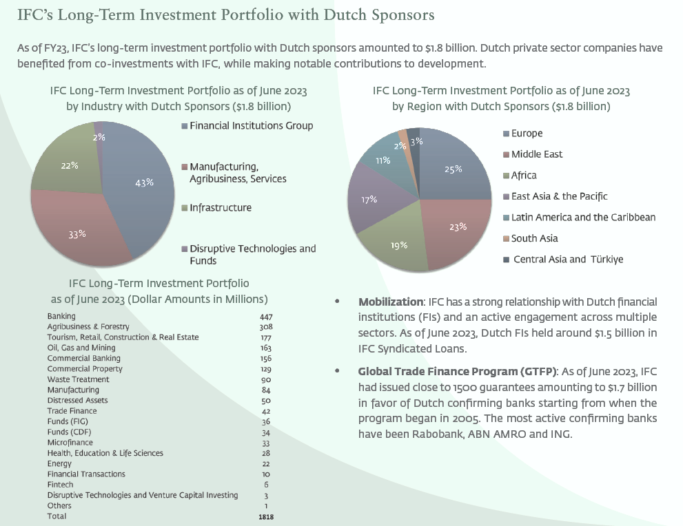

Figuur 1: Een totaaloverzicht van IFC-investeringen waar minstens een Nederlandse organisatie betrokken is (2024)

# 4 MOPAN-beoordeling van de IFC

## 4.1 Kernpunten van de MOPAN-beoordeling naar het Nederlands vertaald

**Belangrijkste sterke punten**

* IFC heeft haar strategisch kader – IFC 3.0 – stevig verankerd in haar bedrijfsvoering, met een duidelijke focus op het creëren van markten en het mobiliseren van particuliere financiering.
* De IFC heeft een sterke kapitaalpositie en een solide kader om financiële duurzaamheid te waarborgen.
* IFC beschikt over sterke systemen voor risicobeheer en verantwoording gedurende de gehele investeringscyclus.
* De IFC heeft doeltreffende instrumenten ingevoerd om de ontwikkeling en marktresultaten van haar investeringen te verbeteren en de besluitvorming en verantwoordingsplicht te ondersteunen. met inbegrip van het AIMM-kader (*Anticipated Impact Measurement and Monitoring*), te ondersteunen.
* De IFC heeft een leidende rol gespeeld bij de ondersteuning van mondiale kwesties, waaronder de voortdurende coördinatie met DFI's en andere partners en toont leiderschap op verschillende gebieden. De IFC heeft bijvoorbeeld het voortouw genomen bij de vaststelling van beginselen voor het gebruik van *blended concessional finance*.
* De IFC heeft een consistent track record van het gebruik van gegevens om beslissingen te nemen en van koers te veranderen om de prestaties te verbeteren. Dit omvat uitgebreide bedrijfsrapportage en dashboards, externe en interne beoordelingen en gezamenlijke IFC-IEG-rapporten.

**Belangrijkste verbeterpunten**

* Er blijven kansen om de “One World Bank”-benadering binnen de Wereldbankgroep te versterken, met door richting klantlanden als één organisatie op te treden, met als gevolg een verhoogde impact. Dit betekent ook dat de verschillende Wereldbankinstituties in Washington – waar het beleid wordt gemaakt – de samenwerking verder versterken.
* IFC kan haar inspanningen op het gebied van kennisbeheer verder benutten door het afronden van een kennisstrategie met een sterker *governance* kader, in lijn met de ambities van IFC 3.0.
* Hoewel IFC positieve stappen heeft gezet om additionaliteit bij investeringen te versterken, ontbreekt nog steeds een systeem om de realisatie van verwachte niet-financiële additionaliteit systematisch te monitoren gedurende de volledige levenscyclus van een investering – vaak gegenereerd via adviesdiensten.
* Er zijn mogelijkheden om IFC’s Performance Standards (IFC PS) te actualiseren zodat deze beter aansluiten op opkomende uitdagingen zoals seksuele uitbuiting, misbruik en intimidatie (SEAH). Dit zou ook bijdragen aan versterking van de verantwoordingsstructuur, in het bijzonder rond de implementatie en monitoring van klachtenmechanismen bij cliënten.
* De ontwikkelingsresultaten van IFC-investeringen in fragiele en conflictgevoelige situaties zijn in de loop van de beoordelingsperiode gedaald, wat vraagt om een nadere analyse van de onderliggende oorzaken.
* De aanpak van IFC op het gebied van *results-based management* kan worden verbeterd door bredere publieke verslaglegging en een sterkere focus op uitkomsten, met name voor dwarsdoorsnijdende thema’s.

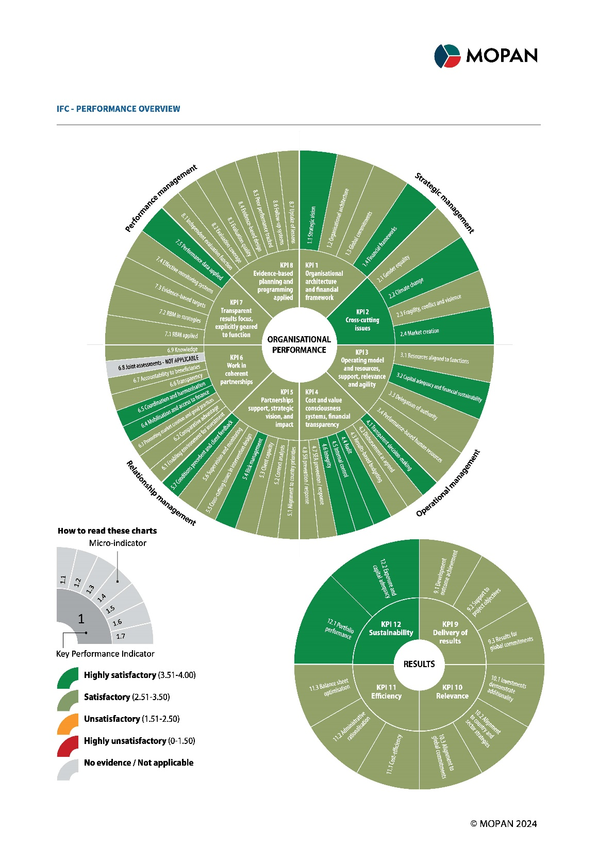

Figuur 2: Beoordeling van de prestaties van IFC op basis van MOPAN-indicatoren

*Toelichting op figuur*

De bovenstaande figuur geeft een overzicht van de prestaties van de IFC op kernpunten in het MOPAN-beoordelingskader. Het wordt afgeraden om een vergelijking te maken met andere beoordeelde organisaties en met eerdere MOPAN-beoordelingen, vanwege het feit dat de methodologie in de loop der tijd is veranderd en vanwege de verschillen tussen de organisaties wat betreft schaal, operationele context en relatieve voordelen. In de grote figuur staat organisatieprestatie centraal, onderverdeeld in acht indicatoren met een groot aantal sub-indicatoren.

De prestaties van IFC worden op alle hoofdindicatoren als ‘satisfactory’ of ‘highly satisfactory’ beoordeeld. De hoogste scores zijn behaald op KPI 2 (*cross-cutting issues*) en KPI 12 (*sustainability*). IFC scoort op geen enkele KPI onvoldoende.

## 4.2 Appreciatie van de MOPAN-beoordeling

Onderstaand volgen de belangrijkste conclusies uit het MOPAN-rapport gevolgd door een appreciatie.

*One World Bank*: het MOPAN-assessment bevestigt dat de samenwerking tussen IFC en de andere onderdelen van de Wereldbankgroep - met name de Internationale Bank voor Wederopbouw en Ontwikkeling (IBRD) en de Internationale Ontwikkelingsassociatie (IDA)- historisch gefragmenteerd was, maar erkent dat hier de afgelopen jaren tastbare vooruitgang is geboekt. Dat sluit goed aan bij de Nederlandse inzet om IFC effectiever in te bedden binnen het bredere WBG-instrumentarium. Nederland verwelkomt de stappen die zijn gezet richting een meer geïntegreerde benadering, zoals de aanstelling van gezamenlijke directeuren (*country heads*) in een groeiend aantal landen, de inbreng van verschillende takken van de Wereldbank bij de totstandkoming van meerjarige landenstrategieën (*country partnership frameworks*) en de ontwikkeling van een gedeelde resultatenkader (*corporate scorecard)* om WBG-brede resultaten te kunnen volgen. Deze ontwikkelingen ondersteunen de Nederlandse inzet op grotere coherentie tussen publieke (IBRD/IDA) en private investeringen (IFC), met name in landen waar structurele hervormingen nodig zijn om private investeringen mogelijk te maken. Tegelijkertijd blijft verdere consolidatie van rolverdeling, gezamenlijke prioriteiten en monitoringkaders nodig om de “One Bank”-aanpak daadwerkelijk te verankeren in de praktijk.[4]

*IFC 3.0*: IFC heeft in de afgelopen jaren belangrijke stappen gezet om haar strategische koers te verdiepen en te vertalen naar operationele praktijk. De invoering van IFC 3.0 markeert een duidelijke verschuiving naar een actievere rol in marktcreatie, met bijzondere aandacht voor fragiele contexten (FCS), lage-inkomenslanden (LICs), en sectoren waar private financiering schaars blijft. Deze oriëntatie sluit goed aan bij de Nederlandse inzet om de ontwikkelingsrelevantie van internationale financiële instellingen te versterken door private sectorparticipatie en mobilisatie van financiering voor de SDG’s.

*Upstream activiteiten*: De inzet op upstream-activiteiten is relevant om marktfalen te adresseren en projecten te ontwikkelen die interessant zijn voor private investeerders. Echter, het ontbreekt IFC vaak aan de projectontwikkelingsexpertise om deze upstream-inspanningen om te zetten in concrete, investeerbare projecten die private partijen kunnen mobiliseren. Als primair financier heeft IFC beperkte bewegingsruimte om dit tekort aan projectontwikkelingscapaciteit te adresseren.

*Blended finance*: wat betreft instrumentatie blijft IFC internationaal toonaangevend op het vlak van *blended finance*. Nederland waardeert IFC’s leidende rol in het opstellen van principes voor concessionele financiering, het ontwikkelen van transparantiestandaarden, en de institutionele borging van *blended finance* via het Creating Markets Advisory Window en het beheer van de IDA-Private Sector Window waar IFC sinds de meest recente middelenaanvulling van IDA (IDA21) een sterkere rol en verantwoordelijkheid voor draagt. Tegelijkertijd leeft in de sector én bij Nederland de vraag of *blended finance* in álle gevallen noodzakelijk is, of dat het risico van over-subsidiëring bestaat. De vraag naar additionaliteit en concessionaliteit blijft actueel, zeker bij tussenkomst van financiële intermediairs. IFC’s eigen analyse (via AIMM) biedt daarvoor handvatten, maar vereist blijvende aandacht voor publieke verantwoording, ook vanuit Nederland.

*Impactmeting*: MOPAN waardeert IFC's leiderschap op het gebied van impactmeting. Het AIMM-systeem is volledig geïntegreerd in investeringsbesluitvorming en bevordert een structurele focus op ontwikkelingsresultaten, met name in termen van marktcreatie en additionele impact. Dit komt overeen met de Nederlandse inzet op transparante en meetbare ontwikkelingswinst. Tegelijkertijd is er ruimte om deze informatie beter te aggregeren op portefeuilleniveau en breder te ontsluiten richting aandeelhouders en het publiek.

*Operationele netwerk*: IFC’s operationele netwerk is van groot belang voor Nederland. De aanwezigheid in meer dan 100 landen, inclusief een versterkte voetafdruk in Sub-Sahara Afrika, stelt de organisatie in staat om lokaal relevante financieringsoplossingen te bieden. De samenwerking met Nederlandse partijen, waaronder FMO als één van de grootste financieringspartners, en de betrokkenheid van Nederlandse bedrijven bij projecten onderstreept de meerwaarde van IFC als partner in het realiseren van Nederlandse beleidsdoelen.

*Governance*: ook op het vlak van bestuur en risicobeheersing biedt IFC een stabiele en voorspelbare structuur. De interne beheersing van financieel en operationeel risico wordt als best-in-class beschouwd, wat belangrijk is voor een instelling die opereert in risicovolle markten. Nederland waardeert bovendien de ruimte voor aandeelhoudersinbreng in strategische keuzes. Tegelijkertijd geven maatschappelijke organisaties aan dat de implementatie van sociale standaarden, zoals klachtenmechanismen en SEAH-beleid, sterker verankerd zou mogen worden in de operationele uitvoering.[5] Nederland ondersteunt IFC’s robuuste risicokaders, maar onderschrijft de gemeenschappelijke oproep van NGO’s en de Compliance Advisor Ombudsman (CAO) tot actualisering en versterking van PS1 en PS4. Er is met name behoefte aan duidelijke, cultuurgevoelige klachtenkanalen en expliciete SEAH-preventieopties binnen projecten. De actualisering van IFC’s Performance Standards als onderdeel van de herziening van de Sustainability Policy biedt hiervoor een belangrijk aanknopingspunt.

# 5 Relevantie van de organisatie

## 5.1 Relevantie voor Nederlandse BHO-prioriteiten

|  |  |
| --- | --- |
| Beleidsprioriteiten |  |
| Veiligheid | Relevant |
| Migratie (en opvang in de regio) | Relevant |
| Handel (Private sector ontwikkeling) | Zeer relevant |
| Voedselzekerheid | Relevant |
| Water | Relevant |
| Gezondheid | Relevant |
| Noodhulp | Beperkt relevant |

IFC’s mandaat en werkwijze zijn in lijn met meerdere Nederlandse BHO-prioriteiten, met name handel/private sectorontwikkeling, voedselzekerheid, water, en migratie. De combinatie van investeringen, beleidsadvies en samenwerking met Nederlandse partners maakt IFC een relevante uitvoerende en systeemactor. MOPAN bevestigt de effectiviteit van IFC op deze domeinen, al vraagt de impact in fragiele staten, de zichtbaarheid van upstream-resultaten en verantwoording rond concessioneel kapitaal blijvende aandacht.

**Veiligheid**

*Relevant*. IFC levert een bijdrage aan veiligheid en stabiliteit via private sectorontwikkeling in fragiele staten (FCS) en conflictherstelgebieden. Dit doet IFC onder meer via investeringen in infrastructuur, financiële instellingen en agribusiness in landen als Oekraïne, Soedan en de Hoorn van Afrika. De focus op marktopbouw in post-conflict contexten sluit aan bij de Nederlandse inzet voor stabiliteit via economische kansen. IFC’s werk draagt bij aan het versterken van de rechtsstaat, onder meer via betere *corporate governance*, toegang tot financiering voor mkb’s, en ondersteuning van de formele economie. Tegelijk blijft de impact in fragiele staten aantoonbaar achter bij andere landen, zoals MOPAN ook signaleert (p. 44), waaruit blijkt dat het aandeel succesvolle ontwikkelingsresultaten in FCS lager ligt dan in niet-FCS-landen. In Oekraïne speelt IFC een cruciale rol voor private sectorontwikkeling door economische continuïteit te ondersteunen tijdens de oorlog. IFC verstrekt financiering aan lokale banken en bedrijven voor het in stand houden van kredietverlening, import van essentiële goederen, en herstel van kritieke infrastructuur. Via partnerschappen helpt IFC graanexport, energievoorziening en transportlogistiek draaiende te houden. Ook bereidt IFC samen met de Oekraïense overheid hervormingen voor om in de wederopbouwfase meer private investeringen aan te trekken. Hiermee ondersteunt IFC de veerkracht van de Oekraïense economie, een inzet die past binnen de Nederlandse prioriteit voor veiligheid via economische weerbaarheid.

**Migratie**

*Relevant*. De inzet van IFC binnen het PROSPECTS-partnerschap (met UNHCR, UNICEF, ILO en de Wereldbank) onderstreept haar actieve rol op het snijvlak van ontwikkelingssamenwerking en migratie. Binnen dit partnerschap richt IFC zich op het versterken van werkgelegenheid, ondernemerschap en inclusieve financiering in gastgemeenschappen, onder meer in Ethiopië, Jordanië en Oeganda. IFC levert investeringen in onder andere microfinanciering, opleidingsprogramma’s en ondersteuning van lokale mkb’s, vaak in combinatie met *blended finance*. Nederland is een belangrijke financier en mede-initiatiefnemer van het PROSPECTS-partnerschap. IFC’s rol hierin is drieledig: uitvoerend (via investeringen), beleidsadviserend (via upstream-activiteiten gericht op het investeringsklimaat), en coördinerend binnen het multilaterale kader van PROSPECTS.

**Handel**

*Zeer Relevant.* Private sectorontwikkeling is het kernmandaat van IFC. In FY23 investeerde IFC USD 43,7 miljard, grotendeels gericht op het stimuleren van ondernemerschap, toegang tot financiering, werkgelegenheid en handel. IFC is een systeemspeler voor marktopbouw, levert beleidsadvies en speelt een centrale rol in mobilisatie van kapitaal voor ontwikkelingsimpact (zie ook p. 15, 30). Tijdens de COVID-19-pandemie speelde IFC een kritieke rol in het bieden van liquiditeitssteun aan banken en bedrijven in ontwikkelingslanden, onder meer via het Fast-Track COVID-19 Facility van USD 8 miljard. Hiermee werd de continuïteit van financiering en handel in kwetsbare markten ondersteund.

**Voedselzekerheid**

*Relevant.* IFC financiert agro-industrie, voedselketens en klimaatslimme landbouw, onder andere via het Global Agribusiness and Food Security Program. Ook in combinatie met *blended finance*, zoals via de Private Sector Window (IDA-PSW), speelt IFC een belangrijke rol, ook in de armste landen. In regio's als Sub-Sahara Afrika versterkt IFC toegang tot markten, voedselproductie en agrarisch mkb.

**Water**

*Relevant.* Via projecten in de agrarische sector richt IFC zich op efficiënt watergebruik, irrigatie en waterbesparende technologieën. IFC investeert in waterinfrastructuur, bijvoorbeeld stedelijke watervoorziening en zuiveringsinstallaties, in samenwerking met partners als FMO. *Blended finance* wordt ingezet wanneer investeringen commercieel niet rendabel zijn, bijvoorbeeld vanwege lange terugverdientijden of hoge risico’s. In toenemende mate werkt IFC ook aan de integratie van waterzekerheid in klimaatbestendige stedelijke ontwikkeling, met name in Afrika en Zuid-Azië.

**Gezondheid**

*Relevant.* IFC investeert in private gezondheidszorg, farmaceutische ketens, ziekenhuizen en diagnostische centra, vaak in combinatie met upstream-advies voor marktontwikkeling. Via *blended finance* ondersteunt IFC private zorgaanbieders in lage-inkomenslanden (LICs) en fragiele contexten (FCS), waar de commerciële risico’s hoog zijn en publieke capaciteit beperkt is. IFC richt zich tevens op het versterken van gezondheidsinfrastructuur als onderdeel van bredere inzet op veerkrachtige gemeenschappen, waaronder financiering van zorg tijdens en na pandemieën. Deze inzet sluit aan bij de Nederlandse inzet op universele gezondheidszorg en versterking van gezondheidsstelsels.

**Noodhulp**

*Beperkt relevant*. Als private sectorinstelling speelt IFC geen klassieke humanitaire rol, maar draagt zij via financiering bij aan economische veerkracht in crisissituaties. Tijdens de COVID-crisis en de oorlog in Oekraïne heeft IFC versneld leningen en liquiditeitssteun verleend aan lokale banken en bedrijven. De rol is aanvullend, gericht op herstel en markten in stand houden. In Oekraïne is deze rol zichtbaar gegroeid: IFC ondersteunt economische continuïteit en wederopbouw, onder meer via financiering van essentiële goederen, infrastructuur en hervormingsprocessen. Deze rol overstijgt traditionele noodhulp, maar blijft binnen het mandaat gericht op economische weerbaarheid.

## 5.2 Overige relevantie

**Klimaat en energietransitie**

*Zeer relevant.* IFC speelt een belangrijke rol in financiering van duurzame energie, energie-efficiëntie en klimaatslimme stedelijke ontwikkeling. In FY23 was 35% van de totale investering geclassificeerd als “climate finance”. IFC ondersteunt onder andere zonne-energieprojecten in Afrika en Azië, energiezuinige gebouwen, en klimaatadaptatie in kwetsbare gebieden. Nederland hecht aan versnelling van de energietransitie via private financiering – een domein waarin IFC een sleutelrol vervult.[6]

**Samenwerking Nederlands bedrijfsleven**

*Zeer relevant.* IFC werkt actief samen met Nederlandse bedrijven en investeerders. Figuur 1 weergeeft de totale portfolio aan USD 1,8 miljard aan investeringen van de IFC waar Nederlandse bedrijven en organisaties betrokken bij zijn. Zo is Nederlandse Financieringsmaatschappij voor Ontwikkelingslanden (FMO) een van de grootste mede-investeerder van de IFC en investeren Nederlandse bedrijven zoals de Rabobank en Royal FrieslandCampina samen met de IFC in landen zoals Tanzania en Pakistan.[7]

**Regionale integratie**

*Relevant.* IFC draagt bij aan regionale integratie door te investeren in grensoverschrijdende infrastructuur, logistieke netwerken en regionale financiële markten. Zo ondersteunt IFC handelscorridors, energieverbindingen en digitale infrastructuur in Oost-Afrika, Zuid-Azië en Latijns-Amerika. In regio’s met kleine of gefragmenteerde markten, zoals de Hoorn van Afrika, helpt IFC schaalvoordelen en connectiviteit te realiseren.[8] Deze inzet sluit aan bij het Nederlandse belang in versterkte regionale stabiliteit, economische samenwerking en toegang tot markten voor Nederlandse bedrijven.[9]

**Gendergelijkheid en inclusiviteit**

*Relevant.*IFC’s inzet op gendergelijkheid is verankerd in de Wereldbankgroep-brede strategie: IFC organisatie stimuleert de toegang van vrouwen tot financiering, ondernemerschap en werkgelegenheid. Programma’s zoals *Banking on Women[10]* ondersteunen financiële instellingen bij het ontwikkelen van producten voor vrouwelijke ondernemers. In het kader van het Nederlandse genderbeleid is deze inzet relevant voor empowerment en economische participatie.[11]

**Digitalisering en toegang tot digitale markten**

*Relevant.*IFC investeert in digitale infrastructuur en technologie via haar TMT-portefeuille (Telecom, Media, Technology). Met meer dan USD 9,6 miljard aan gecommitteerde middelen in het afgelopen decennium richt IFC zich op het verbinden van onbediende gebieden, het versterken van open-access netwerken, en het bevorderen van digitale inclusie.[12] De investeringen omvatten onder meer onafhankelijke torenbedrijven, datacenters, en mobiele netwerken in fragiele of afgelegen markten. IFC werkt ook aan ‘infratech’-oplossingen, waaronder satellieten, IoT en AI, en biedt beleidsadvies ter versterking van het regelgevend kader. Dit sluit aan bij de Nederlandse inzet op digitale toegang, concurrentiekracht en innovatie in ontwikkelingslanden.

1. Beleidskader Mondiaal Multilateralisme.
2. Inclusief USD 22 miljard mobilisatie van privaat kapitaal via partners.
3. [MOPAN IFC Assessment Report 2024](https://www.mopan.org/content/dam/mopan/en/publications/our-work/evidence/ifc/ifc-2024/mopan-ifc-assessment-report-2024.pdf)
4. De Kamer is geïnformeerd over de Nederlandse inzet en uitkomsten van het zgn. ‘Evolution proces’ via o.a. Kamerstuk 02-10-2023 en Vergaderstuk 30-03-2021.
5. [Zie bijvoorbeeld: Compliance Investigation Report of IFC Investment in Bridge International Academies (okt. 2023)](https://www.cao-ombudsman.org/sites/default/files/downloads/CAO%20Investigation%20of%20IFC%20Investment%20in%20Bridge%20International%20Academies_Bridge-04_October%203_2023.pdf?utm_source=chatgpt.com)
6. [World Bank Group Climate Implementation Plan (2021–2025)](https://openknowledge.worldbank.org/entities/publication/ee8a5cd7-ed72-542d-918b-d72e07f96c79)
7. [IFC and The Netherlands: Partners in Private Sector Development](https://www.ifc.org/content/dam/ifc/doc/2023/ifc-and-the-netherlands.pdf)
8. [IFC Annual Report 2023](https://www.ifc.org/en/insights-reports/annual-report-2023); [IFC Annual Report 2024](https://www.ifc.org/en/insights-reports/annual-report-2023)
9. [De Nederlandse Afrikastrategie 2023-2032. Rapport | 30-05-2023](https://open.overheid.nl/documenten/68e1c3d0-5504-425e-b149-bef0772fcd85/file)
10. [IFC: Banking on Women](https://www.ifc.org/en/what-we-do/sector-expertise/financial-institutions/gender-finance/banking-on-women)
11. [IFC Gender Strategy Update 2023](https://www.ifc.org/en/what-we-do/sector-expertise/gender); MOPAN (p.60).
12. ifc-infrastructure-sectorsheet-tmt-jan2025-v5.pdf